Reunión de Trabajo de la Directiva Nacional via Zoom

Diciembre 15, 2020

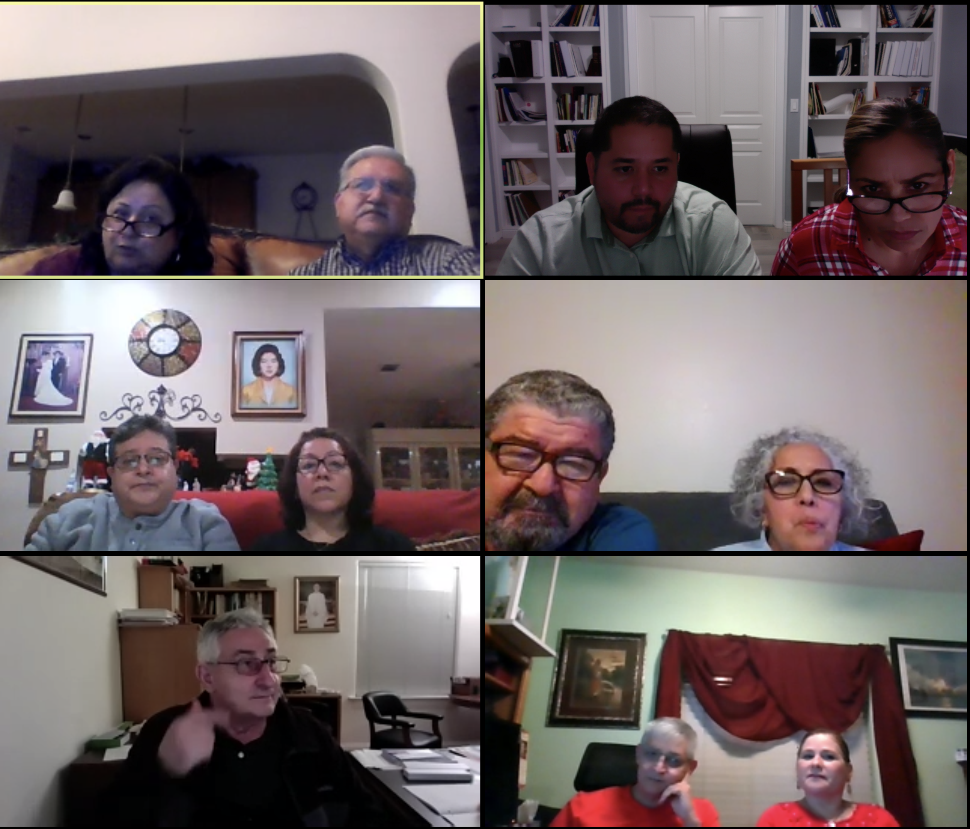
Empezamos a 6:33pm

Presentes
Padre Julian Gerosa, Marcos y Raquel Gonzalez, Maribel y Armando Olalde, Gilberto y Zapopan Gonzalez, Cristobal y Rosa Villafranca, Rosalba y Sergio Cardona

Ausentes
Francisco y Obdulia Saldivar

Proposito
Aprobar el manual del servicio de hijos e hijas

Oracion Inicial Padre Julian compartio el evangelio del dia.

Propuesta #1
El matrimonio de Zapopan y Gilberto Gonzalez presentaron el manual. Marcos y Raquel Gonzalez proponen para hacer las correciones que se comentaron y aprobar el manual. Rosalba y Sergio Cardona secundaron la moción. La resolucion fue aprobada por todos los presentes.

Propuesta #2
Marcos y Raquel propusieron mandar el video a la membresia, mandado por Yula y Francisco. Cristobal y Rosa secundaron la propuesta y todos aprobaron.

Oracion final

La reunion se termino a las 8:27pm

